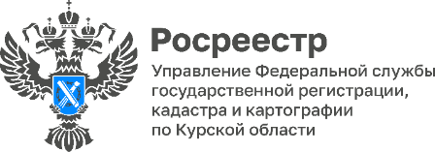13.01.2023

В Курской области нашли участок площадью 4 тыс. кв. метров для жилищного строительства
В Курской области дополнительно выявили более 4 тыс. кв. метров земли для строительства жилья.
Решение о включении в «Банк земли» земельного участка с целью последующего вовлечения в жилищное строительство принято на опер штабе в Управлении Росреестра по Курской области, в состав которого входят представители Администрации Курска и Администрации Курской области.
«Выявленный участок земли предназначендля строительства жилых домов. Он расположен по адресу: г. Курск, ул. 2-я Агрегатная. Участок будет предоставляться посредством проведения торгов. Вскоре он будет размещен на публичной кадастровой карте», - сообщил замруководителя Управления Росреестра по Курской области Александр Емельянов.
Председатель комитета архитектуры и градостроительства города Курска Ирина Аникееваотметила, что благодаря совместной работе с Курским Росреестром в оборот уже вовлечено около 22 га земельных участков, на которых уже ведется строительство жилья.

